# CV Homework 7

R02922124 葉信良

Thinning : Yokoi + Pair relation + Shrink

$ gcc –o hw7_thinning hw7_thinning.cpp

$ ./hw7_thinning

p.s. 我一開始是依照投影片中的thinning operator去implement，雖然有thinning的效果，不過跟result image不太一樣。因此我找出了前幾年的投影片，發現以前是寫thinning = yokoi + pair + shrink，因此我改成以這三個結合，最後結果就跟result image一樣了。另外我沒有做down-sample，我處理的是512*512的image。

Part 1 Yokoi connectivity number (using lena.bmp)

我直接使用c++讀入bmp file lena.bmp，並將header 1078個字元讀出後直接輸出到output。接著將image的數值0~255轉成binary image，並存到boolean array BBMap中。   
然後執行hw6所做的，存成Yokoi陣列。

Part 2 Pair relation operator (using lena.bmp)

我另外implement了hfunc and ffunc來計算pair relation operator中使用的h跟f function。然後讀入array Yokoi，再根據hfunc and ffunc的結果來決定是輸出q, r, g到char array Pair。

Part 3 Connected Shrink operator (using lena.bmp)

我implement了hsfunc and fsfunc來計算connected shrink operator中所需要用到的h跟f function。然後讀入array Pair，再根據hsfunc and fsfunc的結果來輸出boolean array CSO。接著檢查CSO跟BBMap是否有不同，如果不同就再做一次iteration，直到CSO跟BBMap相同為止。最後將array CSO輸出到image。圖片檔名是thinning.bmp。  
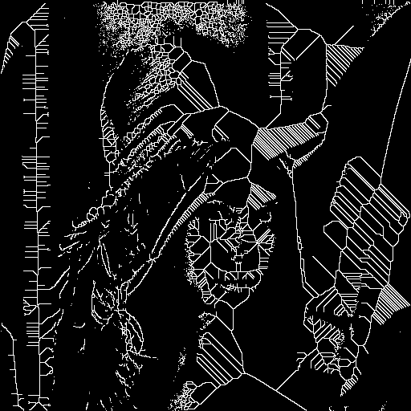

🡪以上的source code、執行檔、result txt皆附在壓縮檔中。